Mise en place des triggers :

J’ai créer deux triggers un qui comptera le nombre de personnel féminin et masculin il y’a dans l’entreprise et un autre qui vas calculer le poids total possible qu’un employé pourras porter.
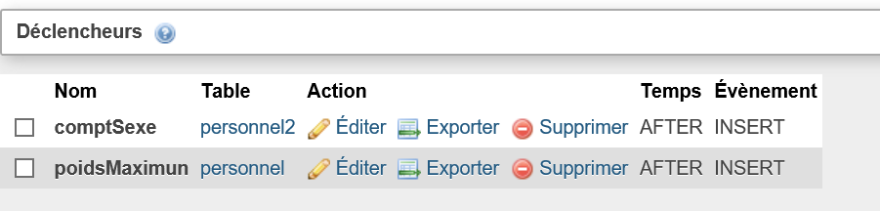

Pour celui qui comptera le nombre de personnel masculin et féminin :
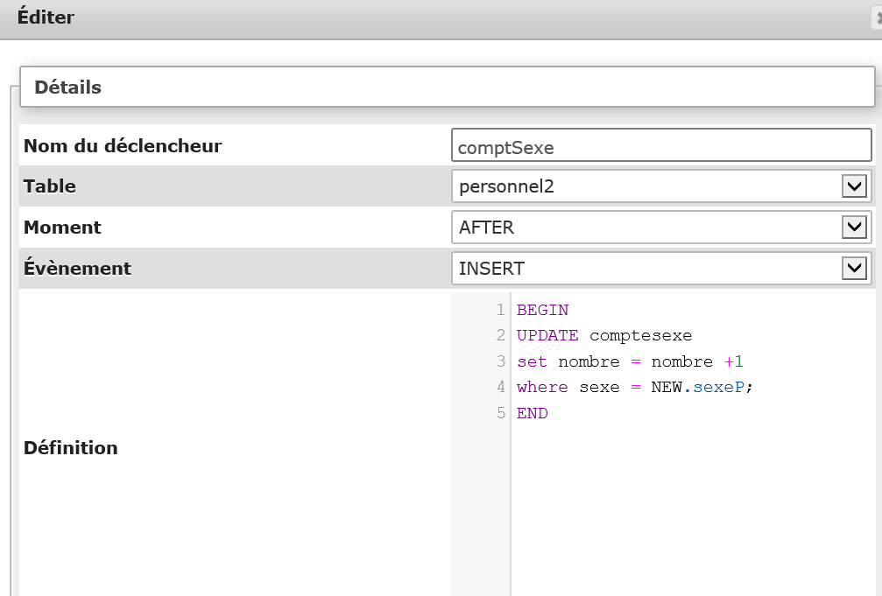
Après avoir insérer un personnel dans la table personnel2 on va venir incrémenter notre compteur dans la table comptesexe en fonction de si on reponds ‘H’ ou ‘F’ au sexe de l’employé.
Resultat :
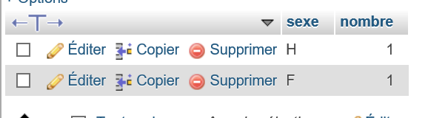

Pour celui qui vas venir calculer la charge maximun qu’un employe peut compter :

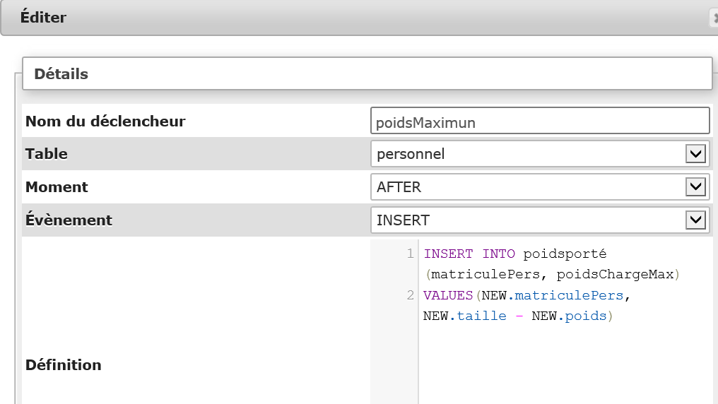

Dés qu’un employé est inscrit il rentre son poids et sa taille et en fonction de la taille et du poids un calcul est fait pour savoir son poids qu’il pourra porter au maximun.

Résultat :
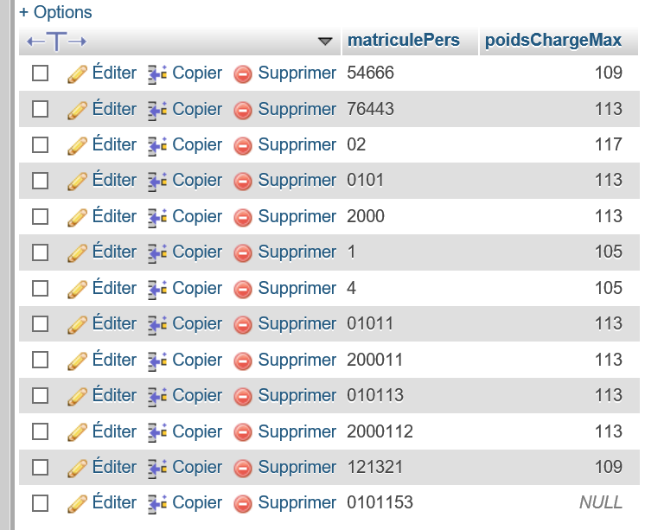
Le matricule est le numéro de l’employé est on y retrouve son poids de charge maximun.

